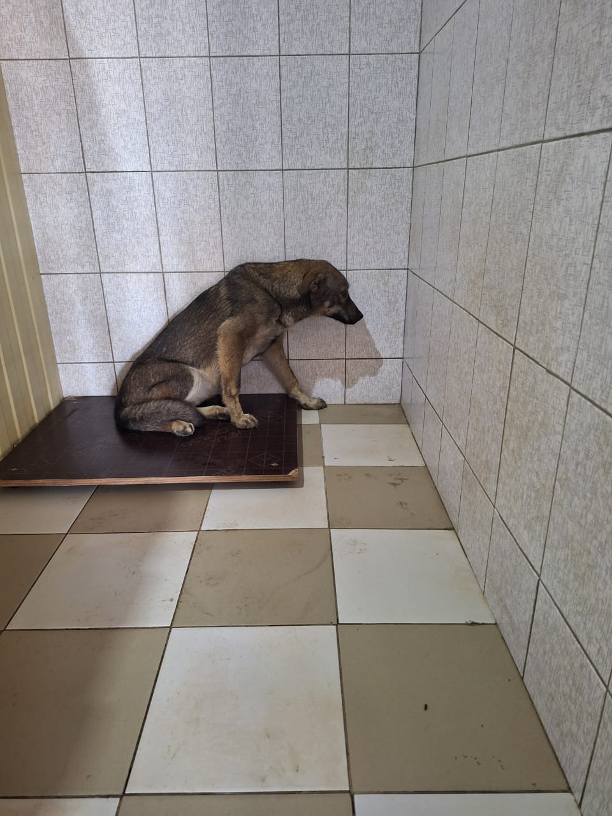 | 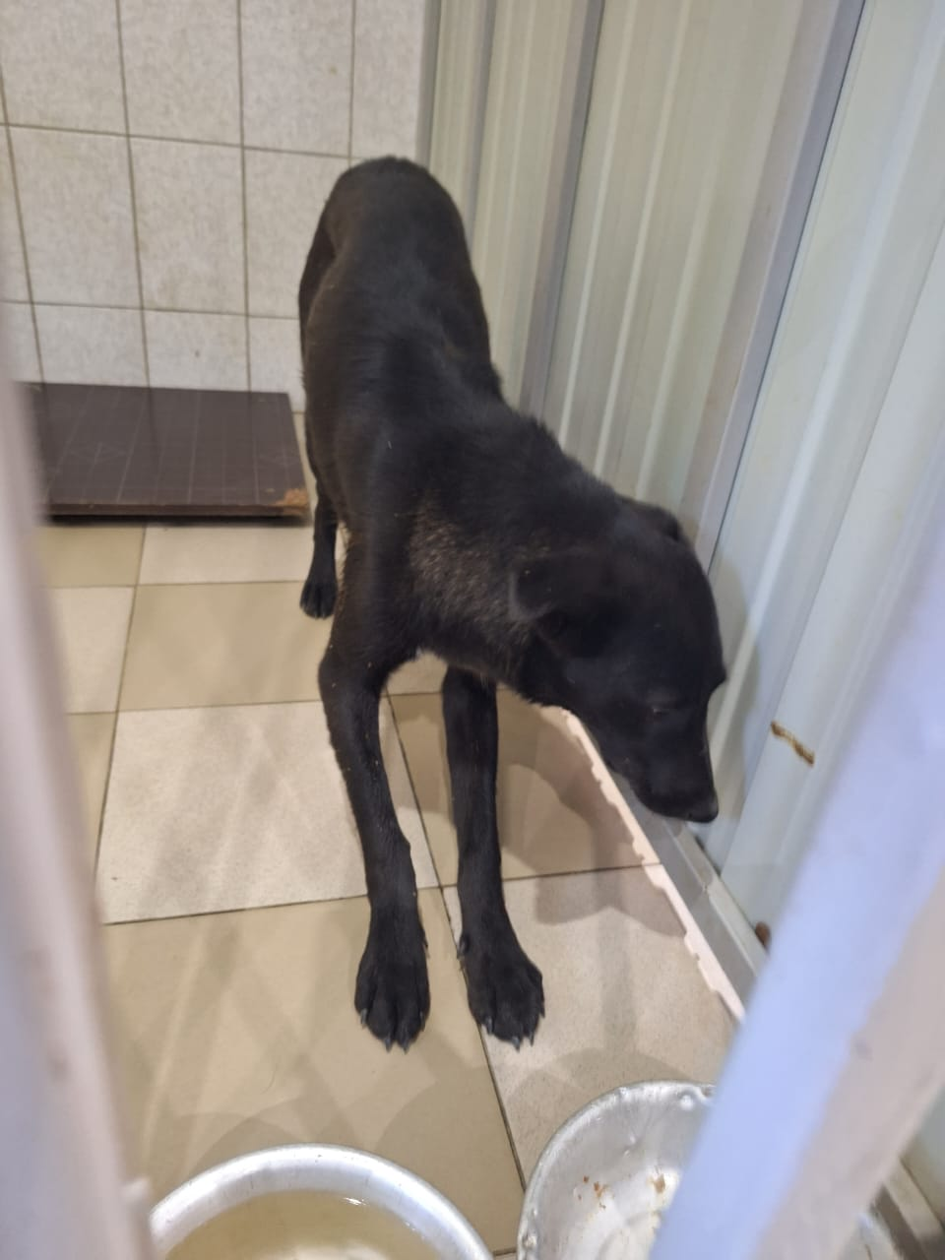 | 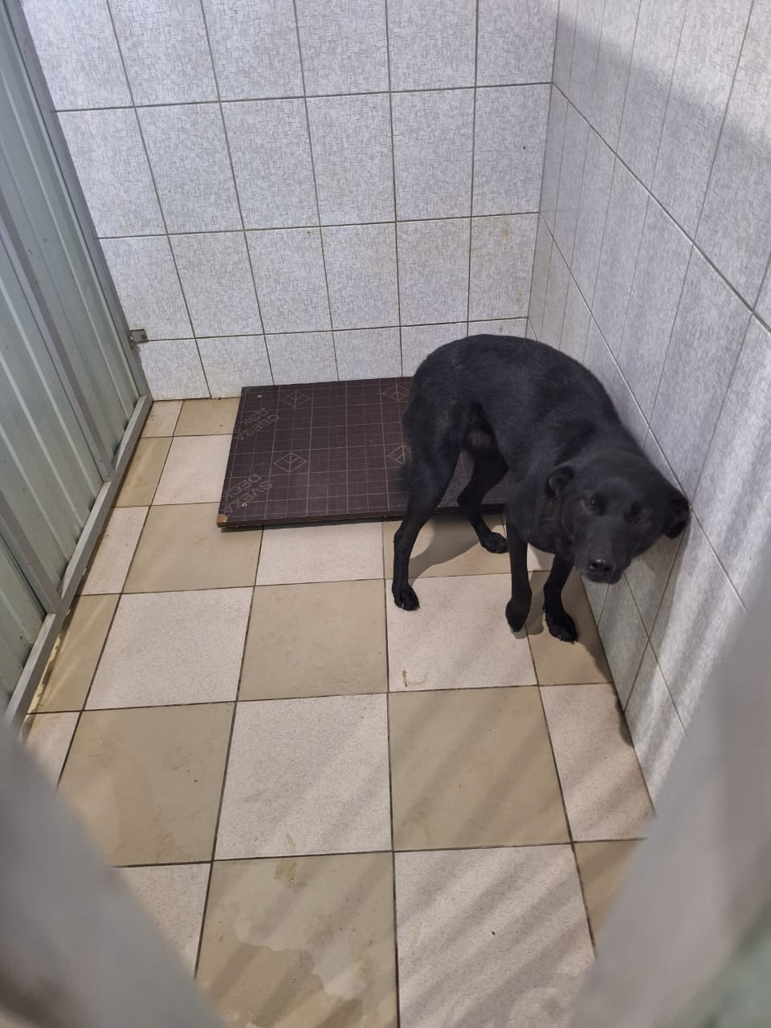
№ 533  3 пс 12  Отловлено: 19.09.2023  №1104  Вид: собака  Порода беспородная  Пол: сука  Окрас: коричневый  Возраст: 3 года  Вес: 17 кг  Рост: 40 см в холке  Приметы:  Особенности поведения:  ИН:  Вакцинация:  Кастрация: | № 534  3 пс 12  Отловлено: 19.09.2023  №1104  Вид: собака  Порода беспородная  Пол: сука  Окрас: черно-белый  Возраст: 3 года  Вес: 17 кг  Рост: 40 см в холке  Приметы:  Особенности поведения:  ИН:  Вакцинация:  Кастрация: | № 535  3 пс 12  Отловлено: 19.09.2023  №1104  Вид: собака  Порода беспородная  Пол: сука  Окрас: черный  Возраст: 3 года  Вес: 16 кг  Рост: 40 см в холке  Приметы:  Особенности поведения:  ИН:  Вакцинация:  Кастрация:

